1. Выбор и обоснование средств проектирования и реализации

Для проектирования:

Draw.io – программа для создания любого типа диаграмм. Имеет встроенные шаблоны, элементы и инструменты, которые потребуются для создания необходимых схем.

Для разработки:

Visual studio code – используется для написания и редактирования кода. Благодаря поддержке множества расширений позволяет ускорить разработку проекта.

React – обеспечивает быструю разработку и предоставляет много возможностей для создания различных функций приложения. Уже используется в проекте, поэтому упростит взаимодействие с другими командами.

FastAPI – простой и мощный инструмент для создания API и серверных функций. Также уже используется в проекте и упростить интеграцию.

1. Проектирование архитектуры приложения

Архитектура приложения построена в …

Далее приведена архитектура приложения в нотации С4. На рисунке 1 показана диаграмма контекста. На ней изображён пользователь системы, который занимается проектированием сценариев для голосового помощника с помощью веб-редактора. Веб-редактор получает данные учётной записи от приложения управления процессом создания виртуальных ассистентов.

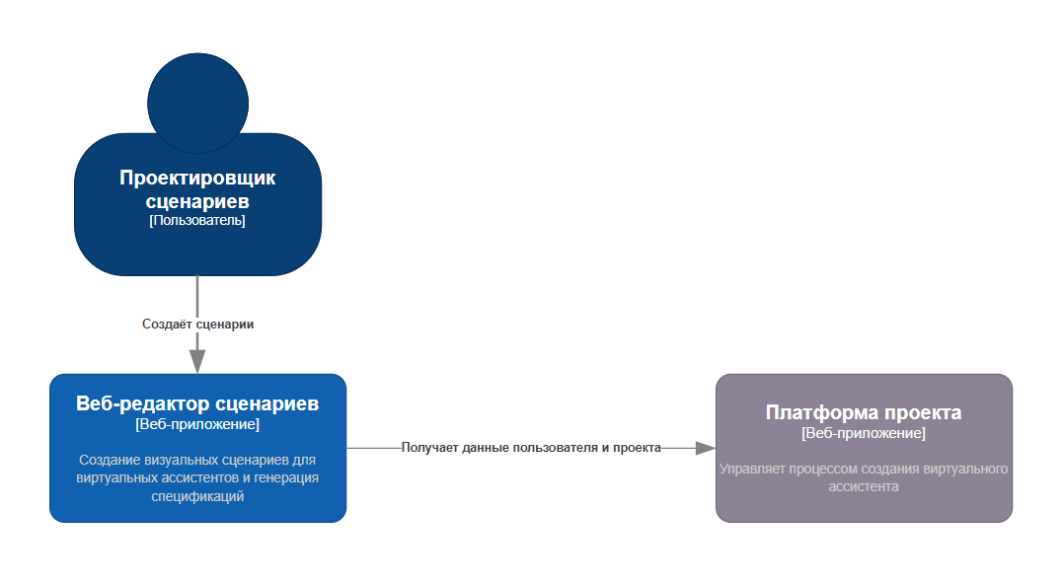

Рисунок 1 – Диаграмма контекста

На рисунке 2 показана диаграмма контейнера веб-редактора. Контейнер содержит веб-интерфейс, предоставляющий пользователю инструменты для создания сценариев, сервер и базу данных. Сервер предоставляет API для взаимодействия с БД и другими приложениями платформы. В базе данных хранятся данные, для отображения в блоках, сведения о проектах пользователя и другую необходимую информацию.

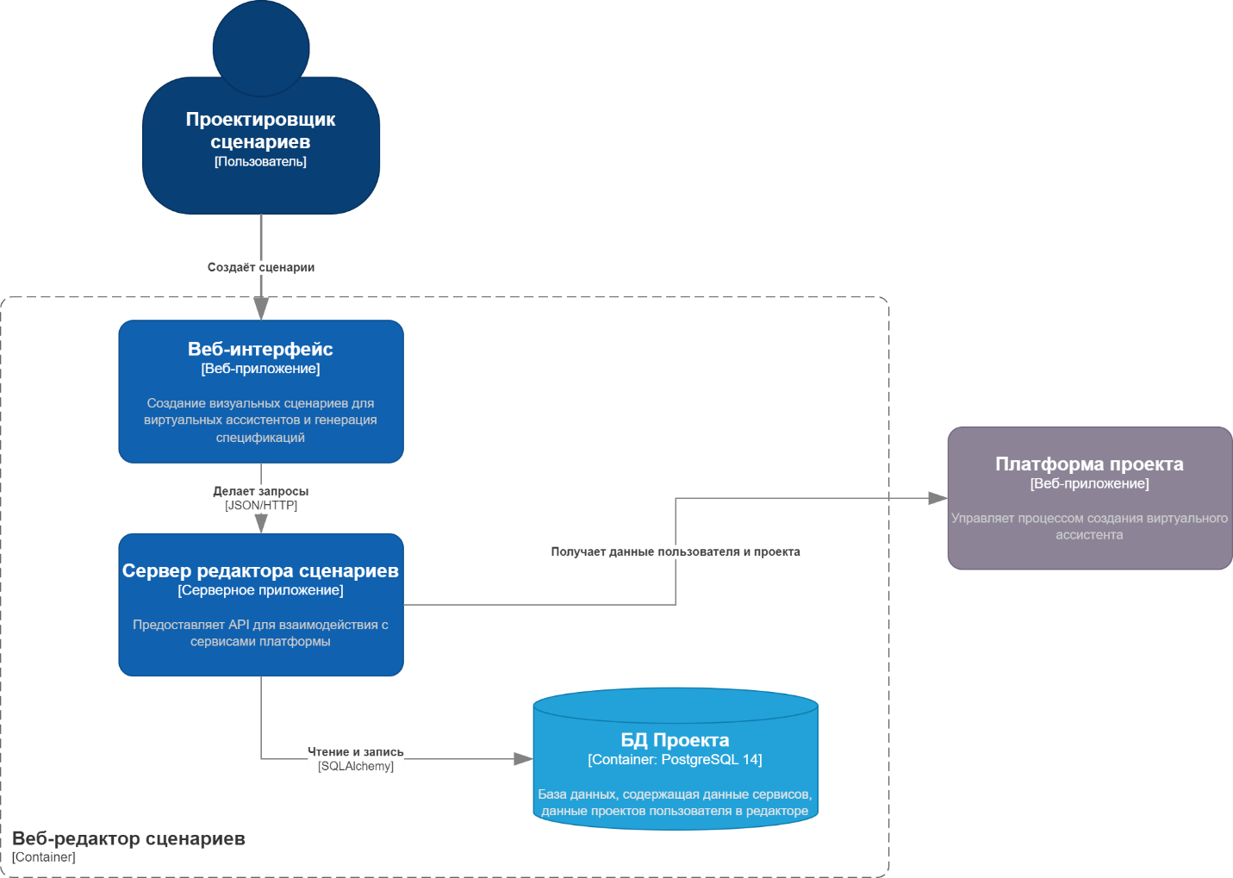

Рисунок 2 – Диаграмма контейнеров веб-редактора

На рисунках 3 и 4 показаны диаграммы компонентов. На рисунке 3 изображена диаграмма компонентов сервера приложения. Сервер обрабатывает маршруты, по которым клиентское приложение осуществляет запросы к базе данных и к другим приложениям. Также может осуществлять преобразования данных для работы редактора.

На рисунке 4 показана диаграмма компонентов интерфейса приложения. Основное назначение главного окна – это отображение меню приложения и холста, с которым работает пользователь. С его помощью пользователь может выполнять нужные ему функции и создавать сценарии. Генерация спецификации происходит с помощью компонента генератора. Этот компонент вычисляет в какой последовательности должны быть выполнены действия и описывает каждый блок в заданной текстовой форме.

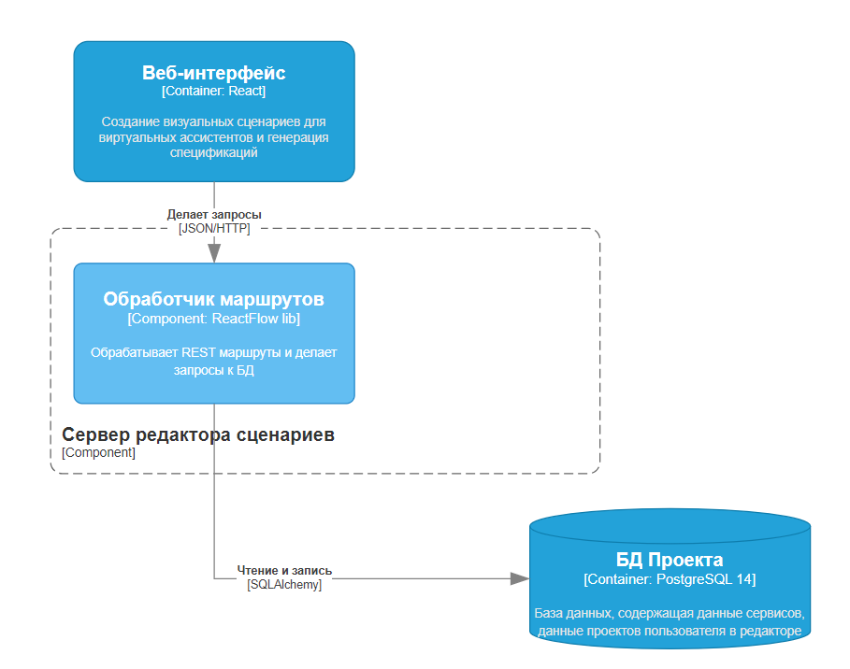

Рисунок 3 – Диаграмма компонентов сервера приложения

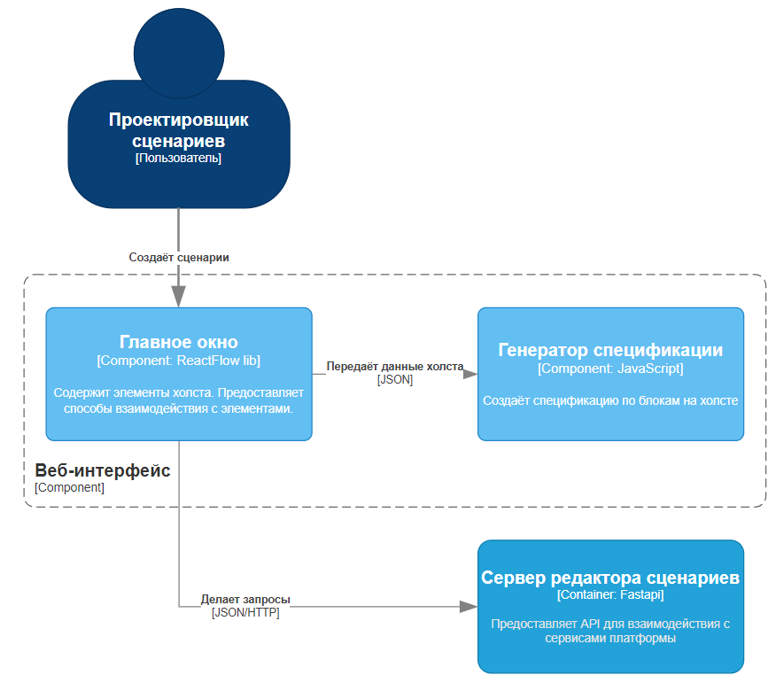

Рисунок 4 – Диаграмма компонентов интерфейса приложения

1. Проектирование хранилища данных

База данных для хранения проектов редактора:

Проект – хранит проекты визуального редактора для каждого пользователя.

Атрибуты:

1. id – порядковый номер записи.
2. name – название проекта.
3. description – описание проекта.
4. author_id – номер пользователя в системе.
5. chart_data – объект с данными о состоянии всех расположенных на холсте элементов.

Для работы редактора используются данные о компонентах и их функциях. Эти данные нужны, чтобы заполнить блоки внешних сервисов. На рисунке 5 показан шаблон структуры данных компонента. Каждый компонент имеет функции, принимающие некоторые данные на вход и возвращающие результат. Также указывается сервис, с помощью которого будут получены выходные параметры. Например, это может быть блок для работы с прогнозом погоды. Он получает параметры, описывающие запрос, и возвращает результат от сервиса.

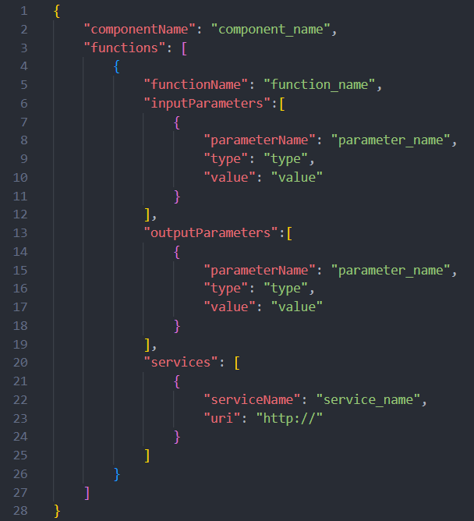

Рисунок 5 – Схема таблиц с данными компонентов

1. Проектирование пользовательского интерфейса

Главное окно приложения содержит следующие основные части: меню с блоками, область холста и страница спецификации.

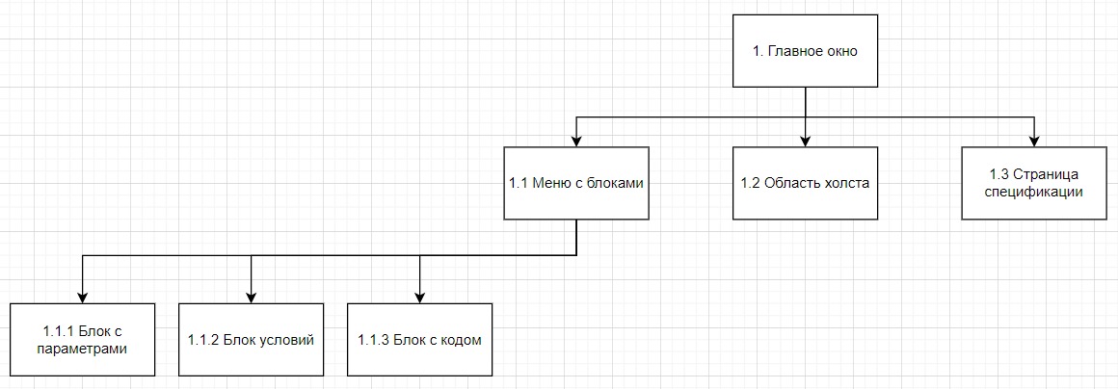

Рисунок 6 – Схема экранов

Каждый блок создаётся программно и не имеет фиксированных полей ввода. В зависимости от типа данных изменяются требования к полю. Требования описаны в таблице 1.

Таблица 1 – Требования к страницам

|  |  |  |  |
| --- | --- | --- | --- |
| № | Название | Поля | Описание |
| 1 | Главное окно | - | Редактор сценариев виртуального ассистента. |
| 1.1 | Меню с блоками | - | Список типовых блоков и компонентов. |
| 1.1.1 | Область холста | - | Интерактивное полотно, на котором размещаются блоки и связи. |
| 1.2 | Страница спецификации | - | Экран, который отображает итоговую спецификацию. |
| 1.3 | Блок с параметрами | Тип данных (выпадающий список)  Значение (требования зависят от типа данных) | Блок, в котором можно создать параметры для передачи на вход другого блока. |
|  |  |  |  |
|  |  |  |  |

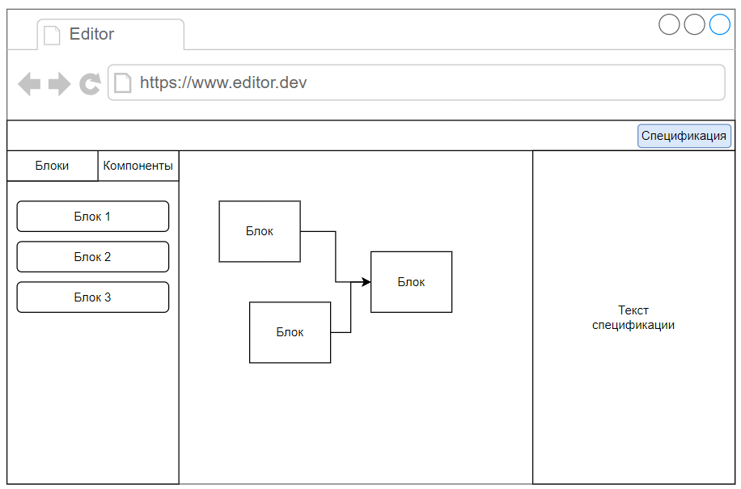

Рисунок 7 – Макет главной страницы

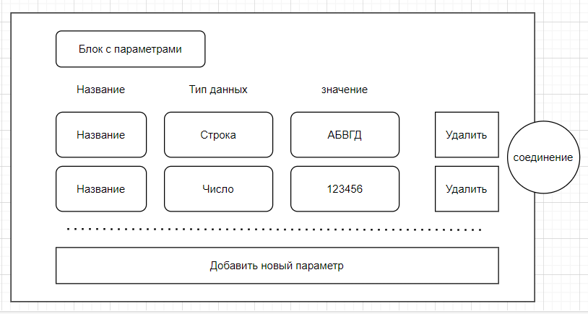

Рисунок 8 – Макет блока с параметрами